E-learning

Suïcidepreventie-reflex
Evidence-based aanbevelingen voor de detectie en behandeling van suïcidaal gedrag

SP-Reflex is gebaseerd op de ‘Multidisciplinaire richtlijn voor de detectie en behandeling van suïcidaal gedrag’, ontwikkeld door het Vlaams Expertisecentrum Suïcidepreventie.

Link: https://sp-reflex.zelfmoord1813.be/index.php

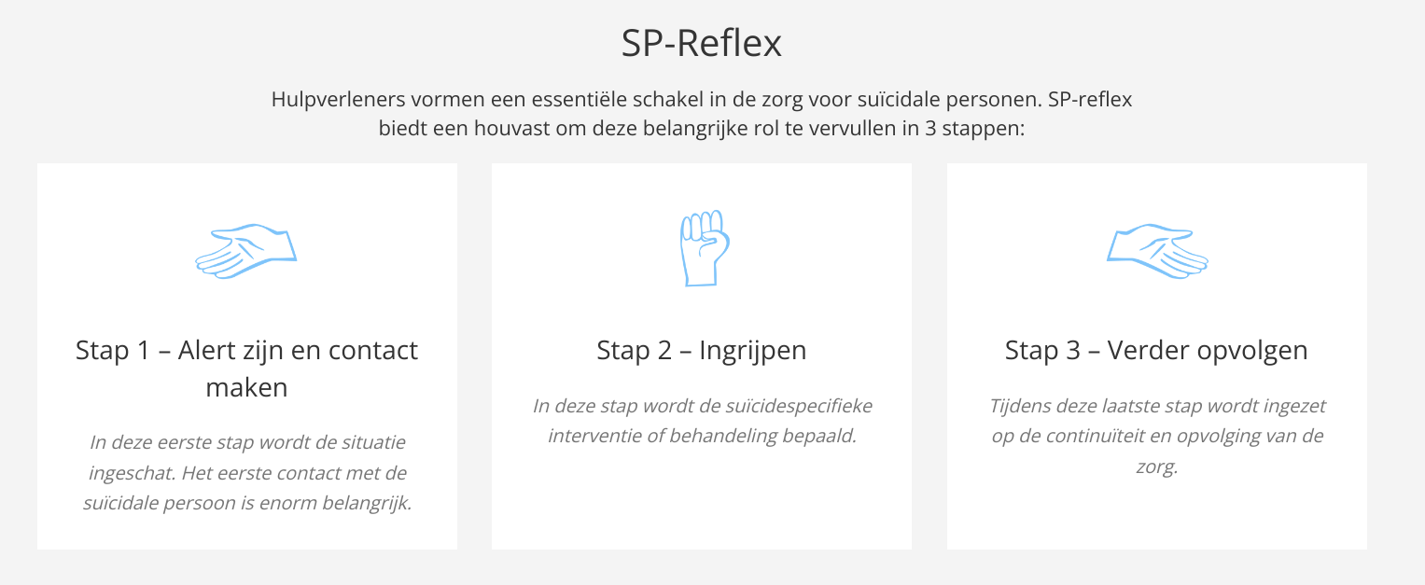

Aan de hand van e-learningmodules en oefeningen leert de SP-Reflex hoe je als hulpverlener deze richtlijn in de praktijk omzet.

